嘉義市107年第一屆春分日城市定向越野挑戰
二號公告（賽事資訊）
競賽目標：為推展嘉義市定向越野運動發展，結合天文暨環境教育主題，以行動學習模式推動108新課綱跨領域課程發展，特辦理此項活動，亦可同時促進城市整體教育特色發展效益。

- 指導單位：嘉義市政府、中華民國定向越野協會
- 主辦單位：嘉義市精忠國民小學、國立中正大學體育中心
- 協辦單位：嘉義天文教育聯盟(嘉義市天文協會、嘉義市蘭潭國小、國立嘉義大學數理教育研究所、國立嘉義大學附設實驗小學、國立嘉義高級中學、國立嘉義女子高級中學、嘉義縣北回歸線太陽館) 、荒野保護協會嘉義分會、嘉義市文雅國小。

- 贊助單位：嘉義市商圈文化促進協會

- 比賽資訊：
(一)活動日期：107年3月17日(六)13:30至17:00。
(二)活動地點：嘉義市文化公園。

（三）活動流程：
時間 | 活動項目 | 說明
13:30-14:00 | 報到、領取指卡、號碼布 | 攜帶身分證件
14:00-14:30 | 規則公告說明及地形介紹 | 本次賽事圖例講解與宣布體驗賽規則
14:30-16:00 | 全體出發進行賽事 | 依照順序分組出發
16:00-16:30 | 成績公告 | 公告比賽成績
16:30-17:00 | 頒獎(以賽事現場進行情況為主) | 頒發前10名獲獎成績
（四）比賽形式：採團隊積分賽，由３人為一隊同時出發，參賽者必須利用地圖到達個檢查點進行閱讀一題競賽題目，內容包括文字說明、圖片、題目及兩個選項後，將電子指卡插入所判斷的正確答案感應器孔中，以記錄到訪記錄題目。
（五）比賽限制時間：比賽時間為40分鐘，每超過一分鐘扣除積分10分，限制時間為60分鐘，一旦超過限制時間，成績將不列入排名。
（六）比賽地圖：
地圖繪製：林伯懏(Jason Lin)
地圖尺寸：A4 紙張規格。
地圖比例尺：1：2000
繪圖規範：ISSOM 2007
繪製日期：2018年2月
（七）賽程設計：林伯懏(Jason Lin)

（八）賽事團隊：
裁判長：林伯懏
賽事裁判：林佳慧、洪晟軒、李有城、任嘉偉、陳朝陽、陳育聖、方晉翊、蔡承哲
(九) 報到動線與禁區：（如下圖所示）
- 報到位置設置於文化公園諸羅印象牆之左側，請參賽選手攜帶有照片身分證件(身分證、健保卡)前往報到處進行報到、領取號碼布與電子指卡。
- 文化公園內全面禁止選手停車，自行開車選手可於文化公園旁的文化公園停車場停車，因活動場地鄰近文化商圈，為避免交通混亂，因此公園周遭路邊不得停車。
- 賽事區域為文化公園全區，如下圖所標示的紫紅色區域為選手禁區，請參賽選手前往報到時需注意，切勿進入禁區，如經發現舉報並由賽事團隊確認屬實後，將取消參賽選手此次賽事資格與成績。
- 當天選手報到後會由工作人員引導前往出發教學區進行賽前統一教學，並於１４：３０全體正式出發。
- 報到處將設立帳篷提供放置物品，選手可於報到完後於帳篷放置個人物品，本活動單位不負保管責任，因此請選手將個人貴重物品攜帶在身上，並妥善保管。
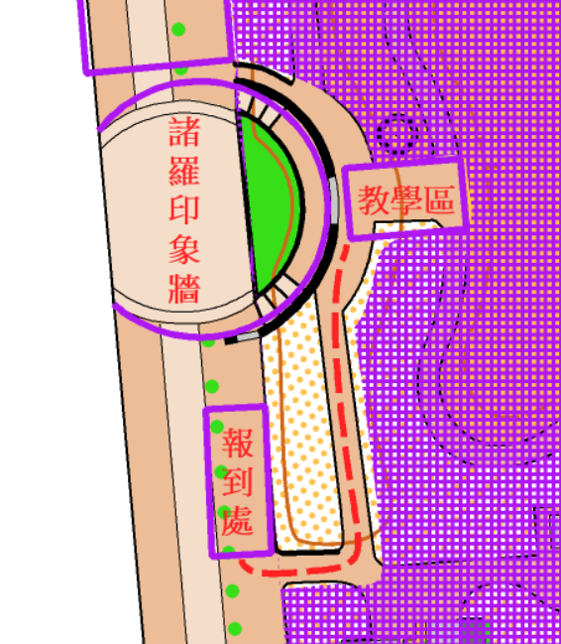

- 比賽賽程資訊：
- 出發程序：
各比賽隊伍於出發時間前10分鐘進行清除(Clear) ，再進入出發區。如未按時進入出發區，須向出發區裁判報到，並重新安排出發順序，唯賽事時間計算仍以原出發序時間計算，耽誤的時間須由選手自行負擔。

- 車輛與行人：
此賽區為開放空間，人行道上會有行人步行，請選手通過時，特別注意行人，如發生碰撞，選手須負起最大責任，請選手經過時注意人身安全。
- 飲水站：
為推動無痕山林概念，請選手自備飲用水。
- 成績處理系統：
本賽事皆採用SPORTident電子打卡計時系統，若有調整將於最新公告發佈。
- 報到須知：
  - 報到時，以隊伍代表人為單位進行報到，並領取號碼布與電子指卡。
  - 隊伍領取時的簽收代表人，須對所有指卡之歸還負起責任。
  - 報到完畢後，選手必須將號碼布以別針別於身體正面，以便出發區裁判檢錄。
  - 選手賽後於成績處理區輸出成績後並繳回「電子指卡」。
- 抵達終點的選手禁止再度進入出發區，違反規定者，將取消排名資格（DQ）。
- 其他競賽相關規定：
1.報名後，須於比賽前自行下載並閱讀「競賽題庫」，主辦單位將選擇其中20題為競賽題目。下載網址將於比賽前一週通知。
2.參賽者報到後，須於工作人員指定地點，參加統一講解後，發派地圖後依大會指示出發。自行出發者取消競賽資格。
3.各組參賽者須到訪活動區域範圍內數量不等的檢查點，並於限定時間內回到終點。選手到達檢查點，須先閱讀一題競賽題目，內容包括文字說明、圖片、題目及兩個選項後，將電子指卡插入所判斷的正確答案感應器孔中，以記錄到訪記錄，感應時間在1秒內可完成，選手請依序打卡，不得相互推擠或干擾先到達者，違者取消比賽資格。
4.各檢查點因其所在位置及競賽題目的難易程度、距離遠近等因素配有不同分數，於限定時間內抵達並獲得最高積分之組別即為優勝。
5.小組拿到地圖後應把握時間與隊友討論作戰策略及規劃路線，按照要領前往檢查點，把握打卡時間。
6.比賽過程中指卡遺失或損壞，則無成績紀錄，且使用者須賠償電子指卡費用新台幣2000元整。
- 競賽區域涵蓋嘉義市文化公園草地區及步道，比賽時並無場地管制，現場將有遊客穿梭，選手請遵守引導人員之規範，小心避免發生碰撞，若造成遊客或選手自己受傷，選手須負最大責任。
- 違反下列規定者，取消排名資格(無任何名次)。
(1)比賽進行中選手借助他人之幫助而獲利者。
(2)報名證明資格不符者。
(3)違反運動精神和道德（如惡意阻撓、辱罵裁判等）。
(4)競賽期間須整組一起行動，並且一同回終點。
(5)超過競賽截止時間。
(6)其他違反中華民國定向越野協會最新審訂公佈定向越野規則。

- 競賽獎勵：成績前4-10名小組每組獲精美禮品獎勵，前三名小組每人獲獎狀乙張、精美紀念品乙份獎勵，每一小組獲嘉義市文化商圈禮卷500元。
- 附則：
- 比賽前各隊員應自行安排健康檢查，確認健康情況適合參與比賽，若有隱瞞個人健康情況而導致發生意外時，概由當事人自行負責一切相關責任。各隊隊員保險費由主辦單位負責。
- 競賽專有名詞解釋：
  - DQ：失去排名資格。選手失去排名資格之狀況如下：
    - 選手違反運動精神與道德，經裁判長判定，即以 DQ 論。如辱罵裁判、賽事工作人員，或其他隊伍之教練與選手；或頂替他人出賽等。
    - 選手犯規。如穿越禁制區；告知或導引其他選手找尋檢查點。經裁判逕行舉發或其他教練與選手舉證，最終由裁判長判定，即以 DQ 論。
    - 選手超出比賽限制時間，成績組即判定 DQ，不得提出任何投訴。
    - 順點賽中，選手未依地圖指示，依序找尋檢查點，經成績組判定，即以 DQ論，不得提出任何投訴。只要漏尋任一個檢查點，或尋點順序錯誤，即為DQ。
  - DNS：未出發。選手已經完成報到之手續，但因個人之因素，如身體突然不適等，而未出場比賽，即以 DNS 論。
  - DNF：未完成。選手已經出發進行比賽，但因個人之因素，如比賽中受傷等，而未完成比賽，直接前往終點成績組報到者，即為 DNF。
  - OT：選手超出比賽限制時間，即為OT。
- 氣候：
比賽期間，如有下雨，比賽仍照常舉行。除非有雷擊之可能與暴雨之發生，比賽將由裁判長決定是否暫停或者延期舉行。
- 保 險：
本會將辦理場地意外險。個人如有其他額外需求，請自行加保。
- 申訴管道與辦法：
- 檢查點設置如有任何問題，需於完成比賽後於5分鐘內進行申訴，由選手之教練口頭告知裁判長，並由裁判長處理，裁判長將口頭回覆處置方式。若不服處置方式，可書面提出申訴。
- 任何競賽規則之疑異，概由裁判裁定之。若有申訴則須繳交書面報告及新台幣伍仟元之保證金，向裁判長提出申訴，由仲裁委員會進行仲裁。申訴成立退還保證金；不成立則沒收保證金。仲裁委員會之判決為最終判決，不得再提異議。賽會期間所有公佈之公告與成績，於成績公佈20分鐘後則無法更正及無抗議權。
※本公告如有未盡事宜，得由主辦單位另行規定公佈之。

